**ROVIO**

schönes 3 ½-Zimmer-Tessiner Dorfhaus

mit Garten und kl. Rustico an ruhiger Lage

……………………………………………..……………………………………………………….……………………….

*bella casa ticinese nel nucleo di 3 ½ locali*

*con orto e piccolo rustico in una posizione tranquilla*

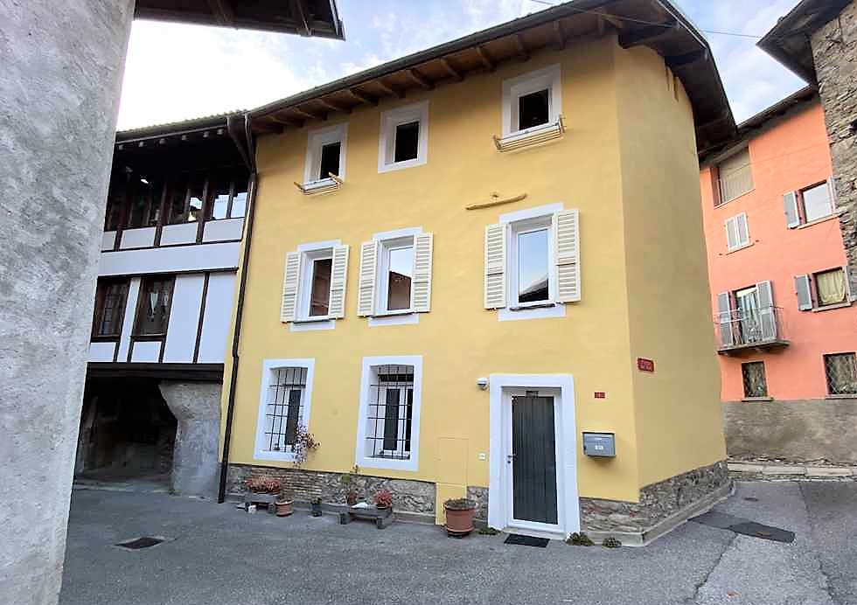

4180/3325

Fr. 600‘000.--

⚫ Standort | Umgebung

⚫ Eckdaten | Ausstattung

Wohnfläche: ca. 100 m2

Grundstückfläche: ca. 50m2 + 15m2

+ ca. 80m2 (Garten)

Etagen: 3

Baujahr: 19. Jahrhundert

Renovationen: 2004 Komplettrenov.

2018 Fassade

Zustand: gut

Dusche/Bad/WC: 2

Zweitwohnsitz: ja, möglich

Heizung: Pellets und elektrisch

Parkplätze: öffentliche PP

6821 Rovio, Piazza dal Torc 1

Region: Mendrisiotto

Lage: Dorfzentrum

Aussicht: vom Garten

Schulen: ja

Einkauf: ja

öffentlicher Verkehr: 300m

Distanz nächste Stadt: 15km

Distanz Autobahn: 7km

⚫ Beschreibung

Dieses schöne 3 ½-Zimmer-Tessinerhaus liegt an ruhiger Lage im östlichen Dorfzentrum von Rovio.

Das im 19. Jh. erbaute und 2004 komplett renovierte Haus befindet sich in einem guten und gepflegten Zustand. Es wirkt hell und wohnlich und bietet ein rustikales und heimeliges Ambiente. Eine charakteristische Innentreppe verbindet die drei Etagen des Hauses.

Im Erdgeschoss sind eine gemütliche Wohnküche sowie der Technikraum/Waschküche eingebaut. Im 1. Obergeschoss befinden sich das grosszügige Wohnzimmer und die Dusche/WC. Das geräumige Dachschlafzimmer mutet mit den grossen Holzbalken besonders charmant an. Ein Abstellraum sowie ein grosses Bad mit Whirlpool und Dusche komplettieren diese Etage.

Zur Liegenschaft gehören je ca. 100m entfernt ein kleines, zweigeschossiges Rustico von ca. 15m2 sowie ein ca. 80m2 grosser Garten mit Pergola und schöner Aussicht.

Das Haus ist mit dem Auto gut erreichbar. In nächster Umgebung gibt es Gratisparkplätze.

In nur ca. 5 Fahrminuten erreicht man in Melano den Luganersee. Die Stadt Lugano liegt ca. 30 Minuten entfernt.

⚫ Highlights

* schön ausgebautes und gepflegtes Tessiner Dorfhaus
* rustikales, charmantes Ambiente
* ruhige Lage im Dorfzentrum
* separater Garten mit Pergola und Aussicht
* zweigeschossiges kleines Rustico
* 5 Fahrminuten vom Luganersee

⚫ Ubiciazione

⚫ Informazione sull'immobile

Spazio abitabile: ca. 100 m2

Superficie del terreno: ca. 50m2 + 15m2

+ circa 80m2 (giardino)

Pavimenti: 3

Ristrutturazioni: 2004 Komplettrenov.

2018 Facciata

Condizione: buona

Doccia/bagno/WC: 2

Seconda casa: sì, possibile

Riscaldamento: a pellets e elettrico

Posti auto: PP pubblici

6821 Rovio, Piazza dal Torc 1

Regione: Mendrisiotto

Posizione: centro del paese

Vista: dal giardino

Scuole: sì

Acquisto: sì

Trasporto pubblico: 300m

Distanza città successiva: 15km

Distanza autostrada: 7km

⚫ Descrizione

Questa bella casa ticinese di 3 ½ locali si trova in una posizione tranquilla nel centro del paese orientale di Rovio.

La casa, costruita nel 19° secolo e completamente ristrutturata nel 2004, è in buone condizioni e ben tenuta. Appare luminoso e accogliente e offre un ambiente rustico e accogliente. Una caratteristica scala interna collega i tre piani della casa.

Al piano terra c'è un'accogliente cucina-soggiorno e il locale tecnico / lavanderia. Al 1° piano si trovano l'ampio soggiorno e la doccia/WC. Particolarmente suggestiva è la spaziosa camera da letto mansardata con le sue grandi travi in legno. Un ripostiglio e un ampio bagno con vasca idromassaggio e doccia completano questo piano.

La proprietà comprende un piccolo rustico a due piani di ca. 15m2 e un giardino di ca. 80m2 con pergolato e bella vista.

La casa è facilmente raggiungibile in auto. Nelle immediate vicinanze ci sono posti auto gratuiti.

In soli 5 minuti d'auto si raggiunge il lago di Lugano a Melano. La città di Lugano dista circa 30 minuti.

⚫ Highlights

* casa di paese ticinese ben sviluppata e ben curata
* ambiente rustico e affascinante
* posizione tranquilla nel centro del paese
* giardino separato con pergolato e vista
* fienile di ciliegie

Eingang, Wohn-/Essbereich, Küche und Dusche/WC *entrata, soggiorno, pranzo, cucina e doccia*

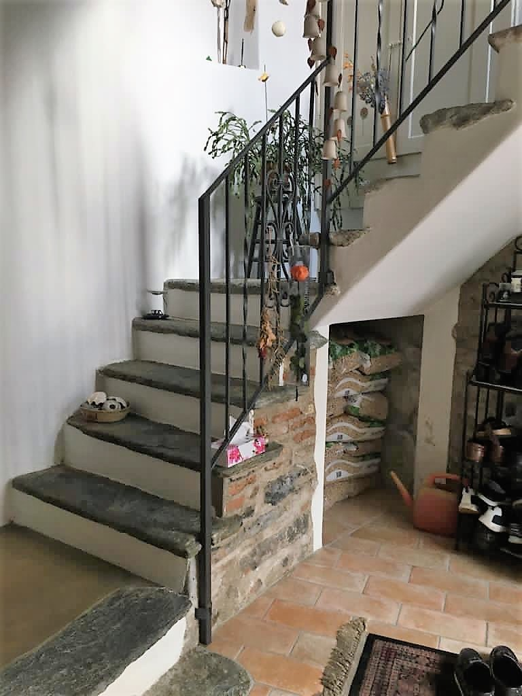

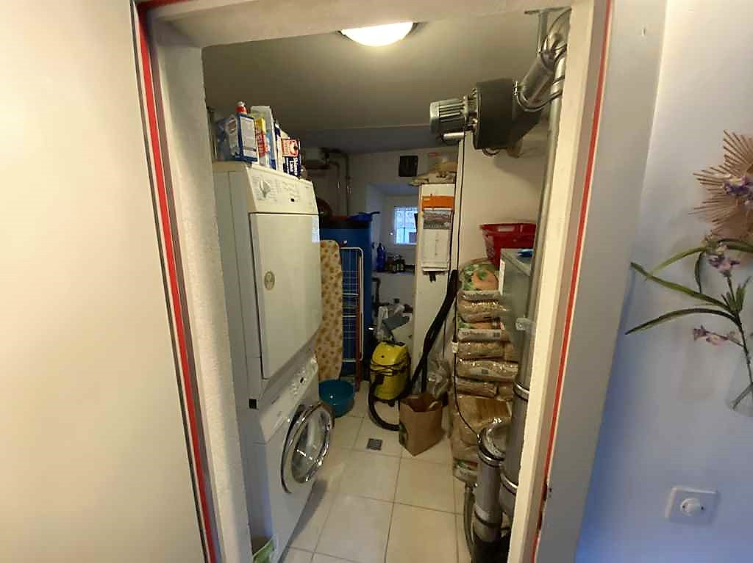

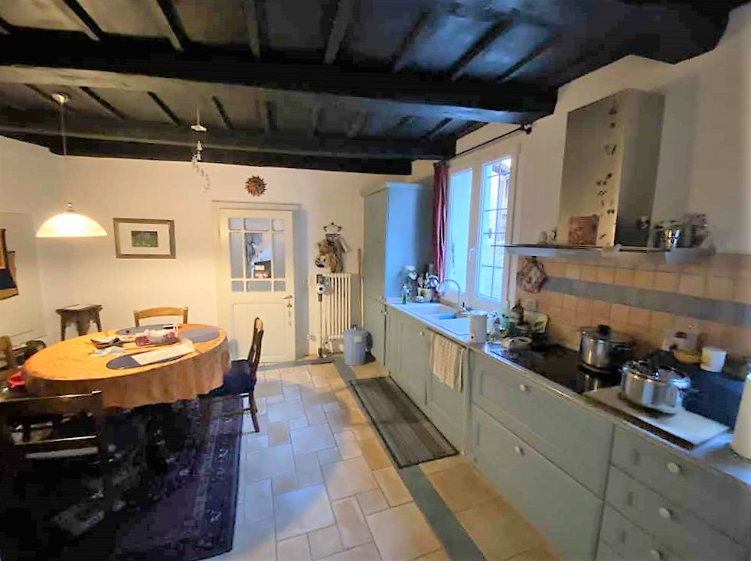

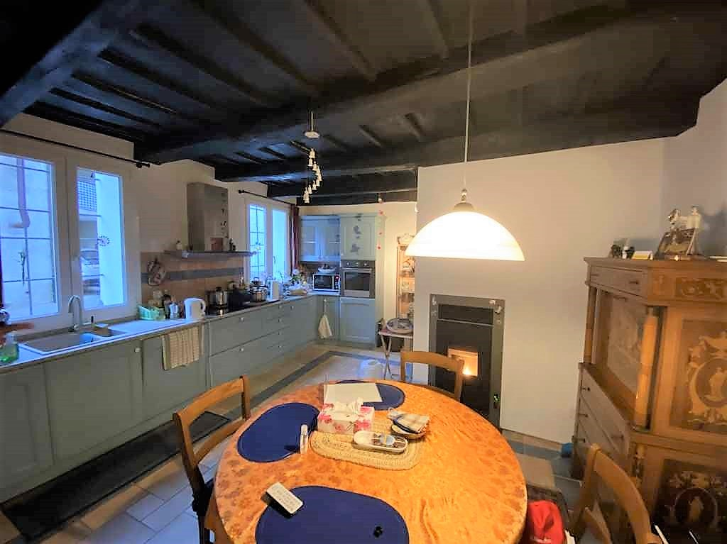

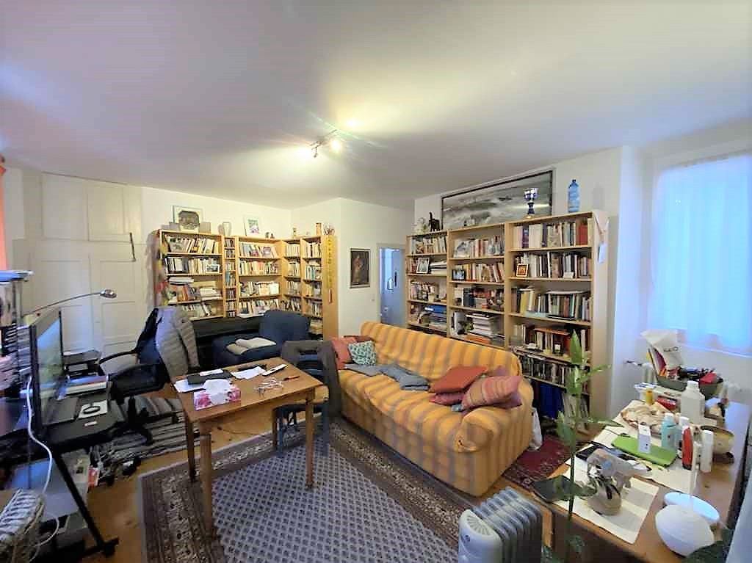

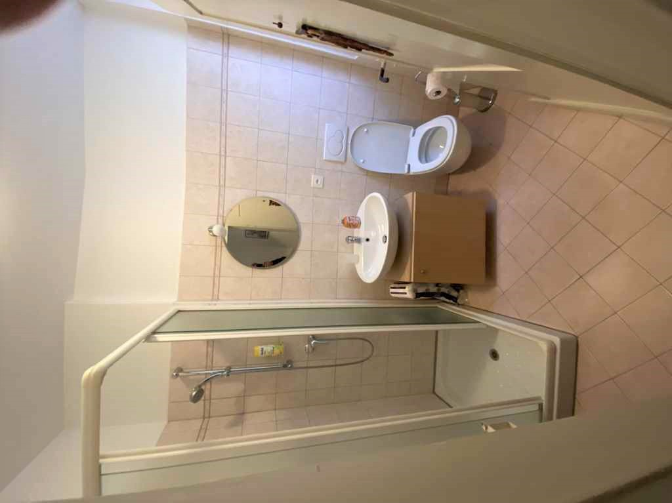

Bad/Dusche, Schlafzimmer und Garten *bagno/doccia, camera da letto e giardino*

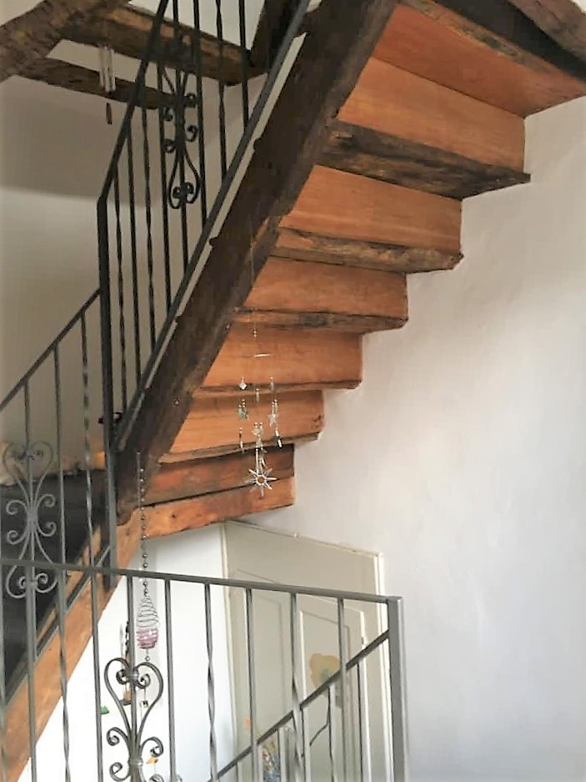

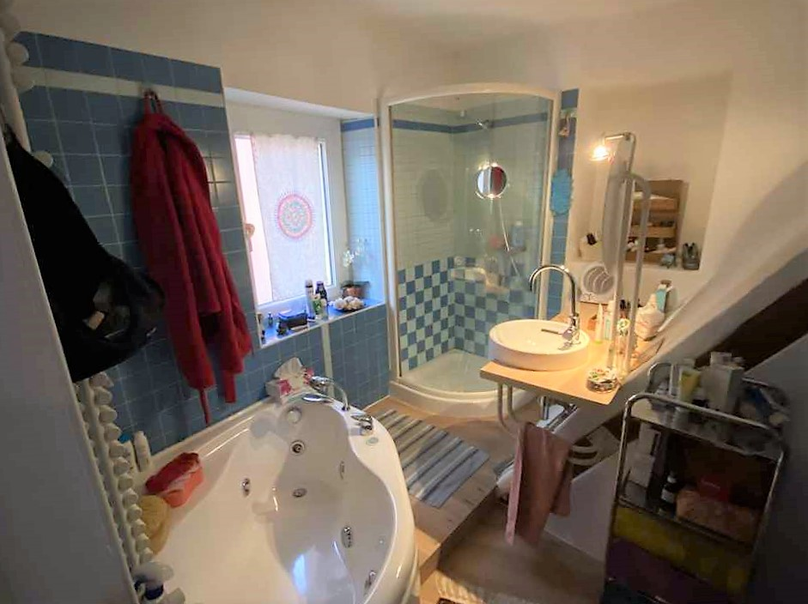

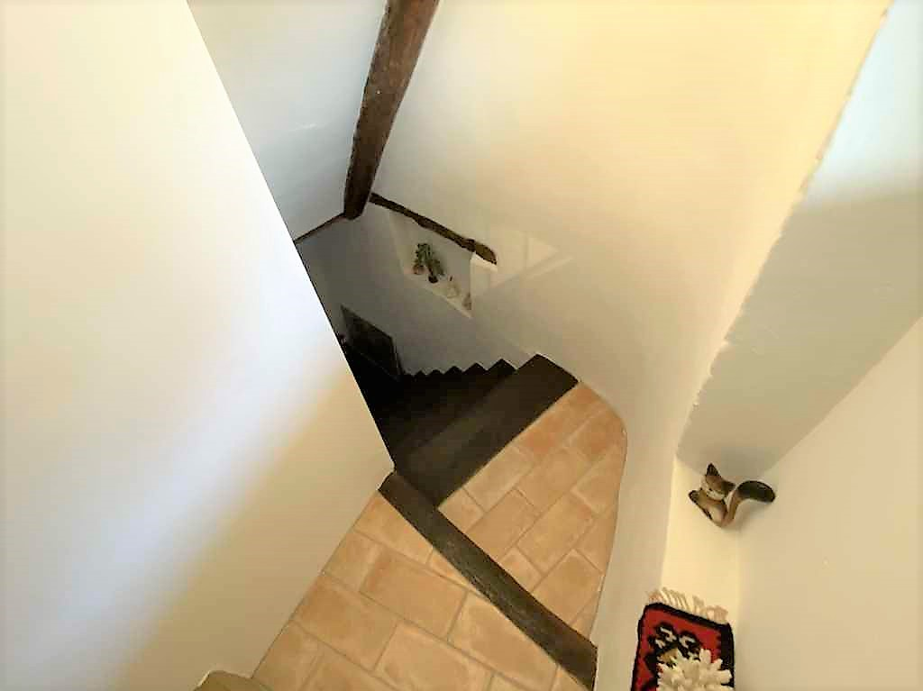

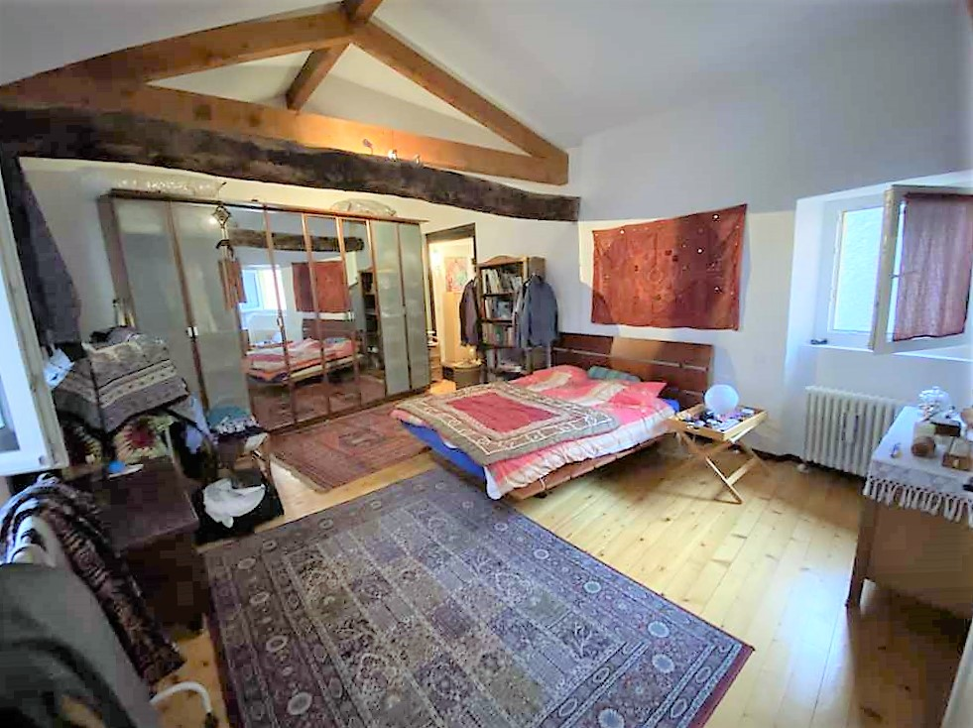

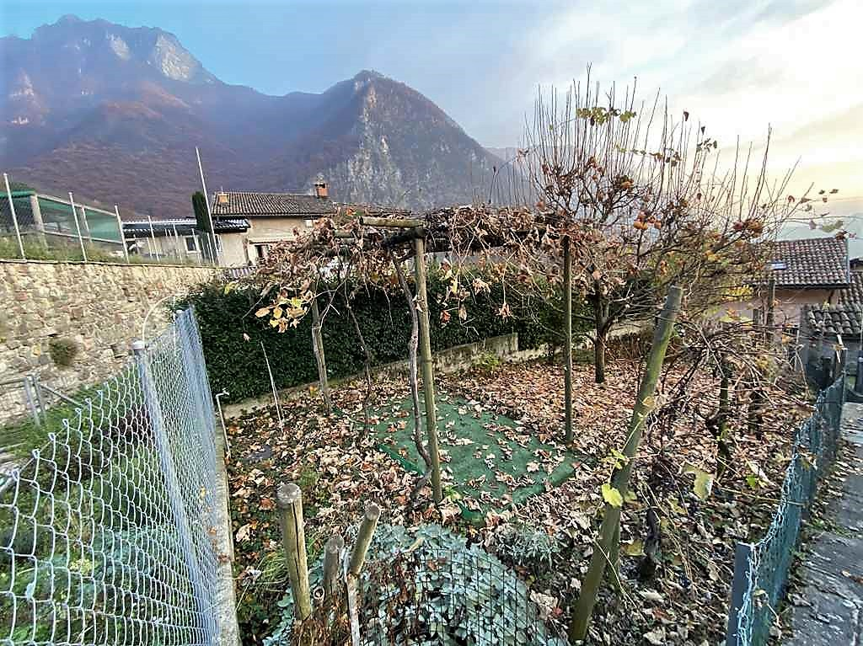

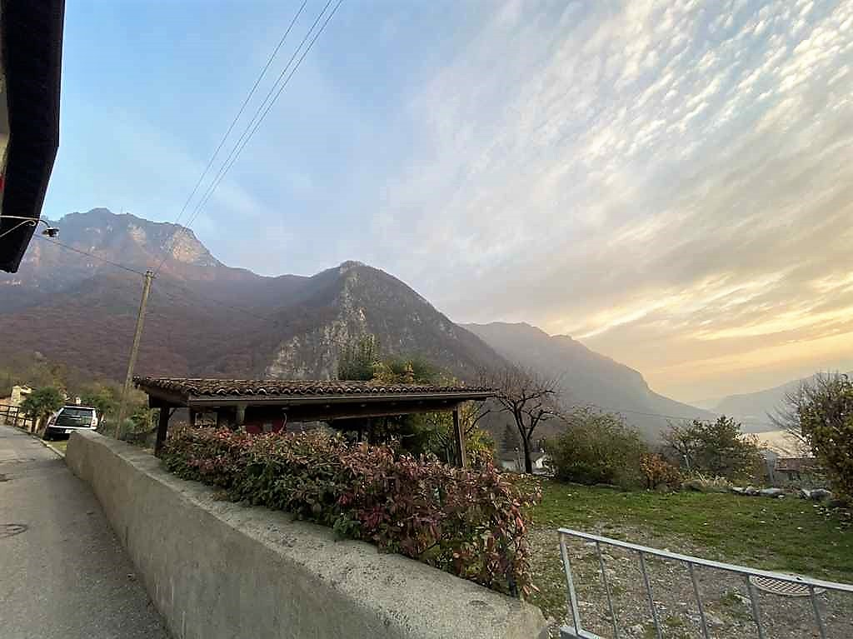

Hausumgebung und Rustico *dintorni e rustico*

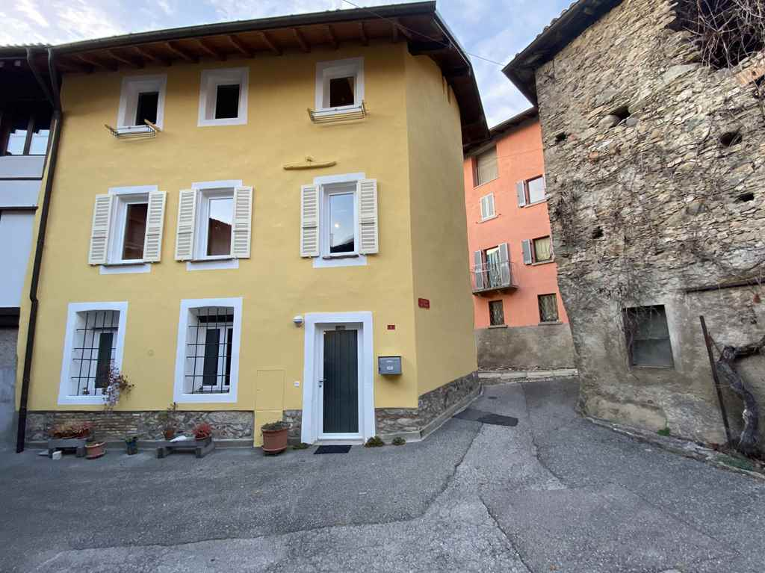

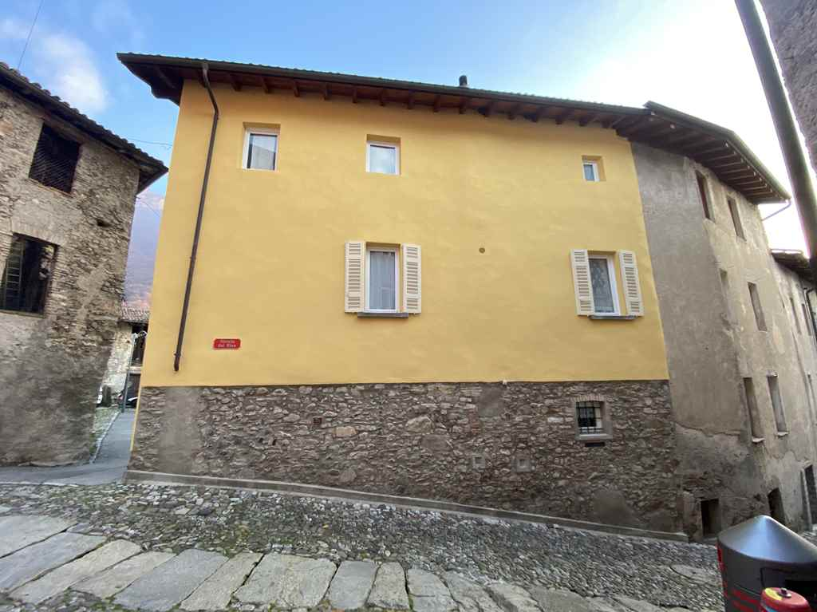

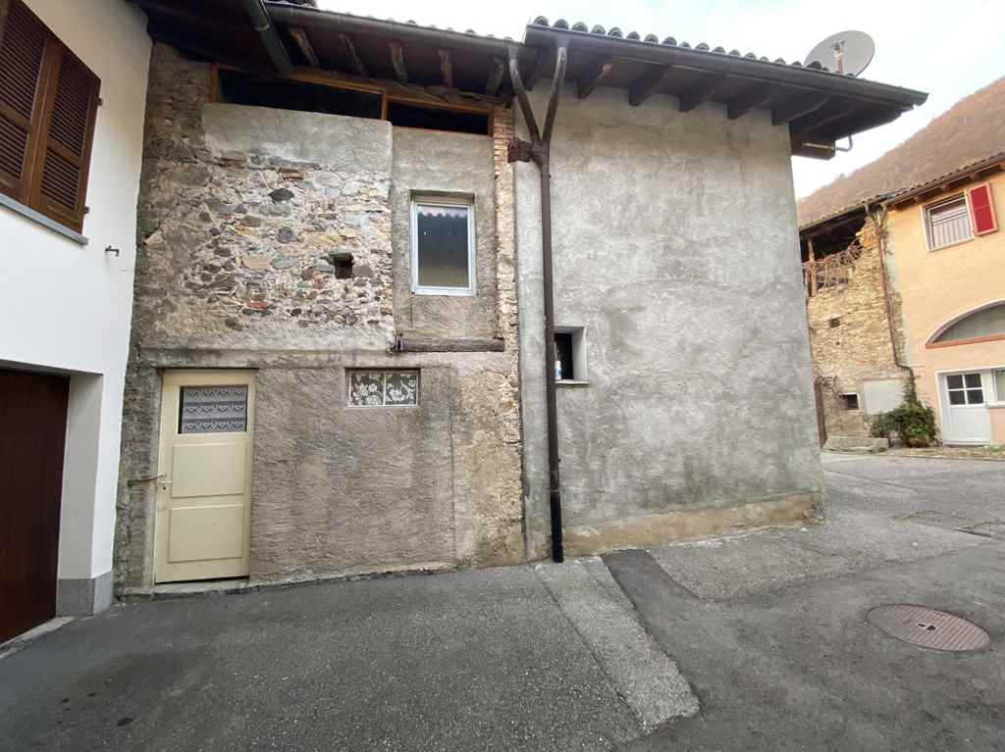

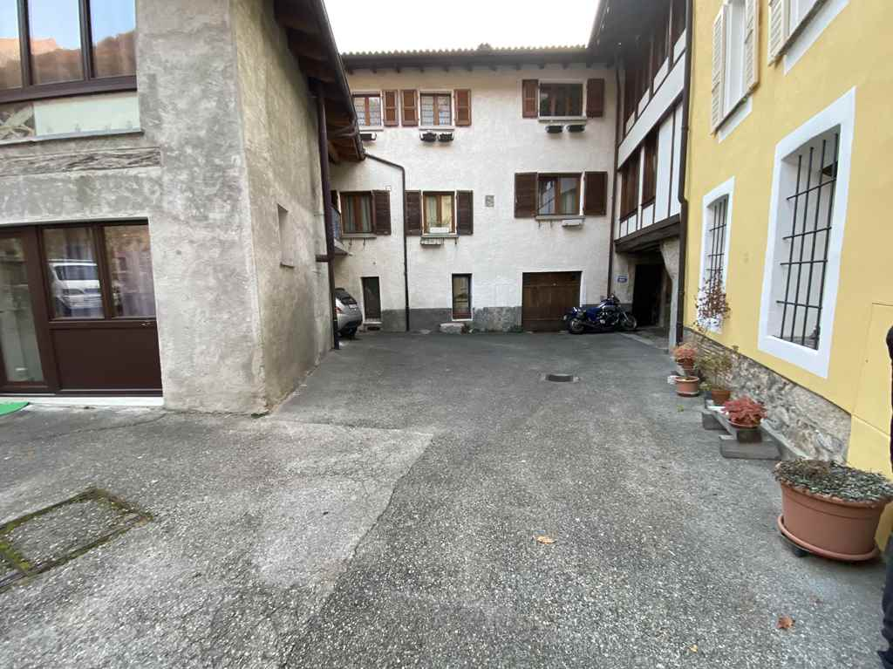

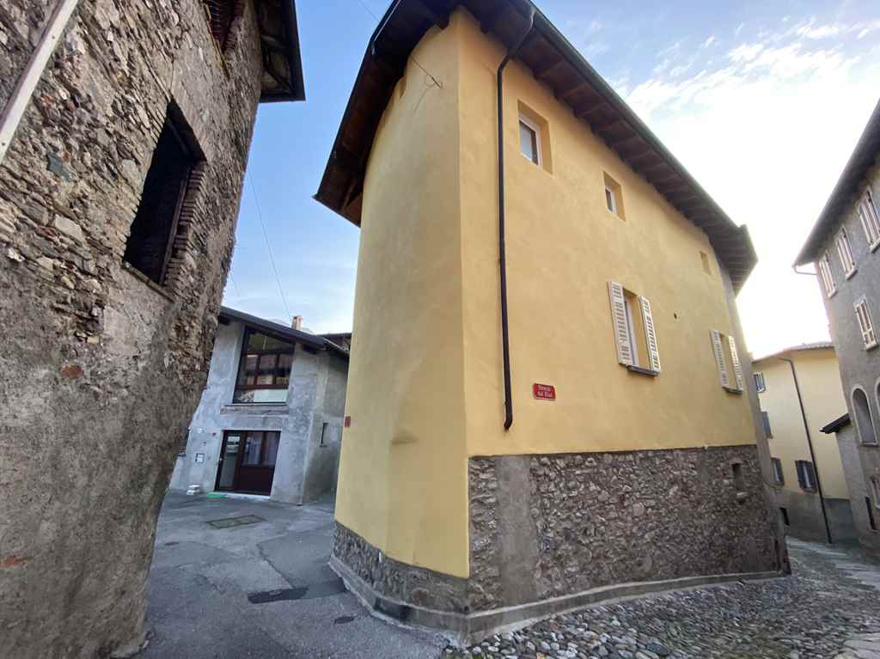

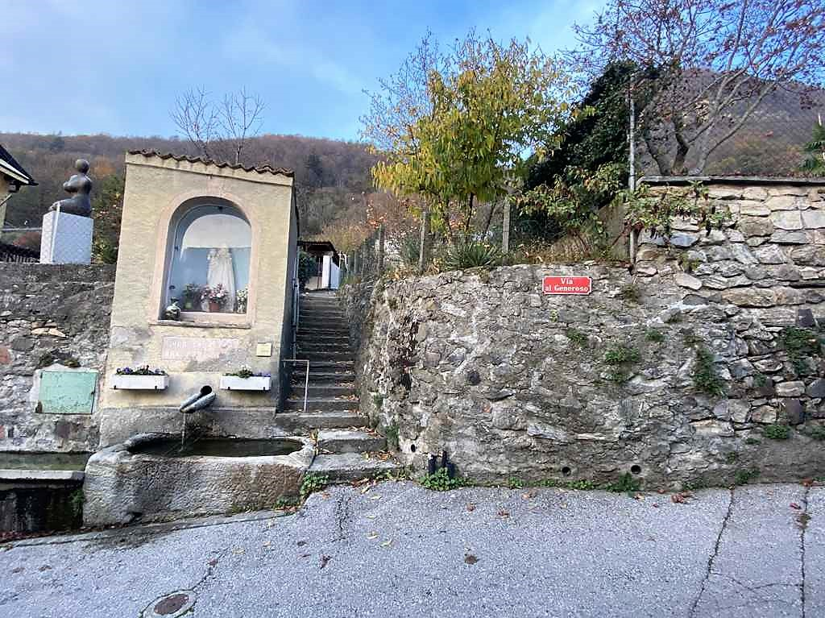

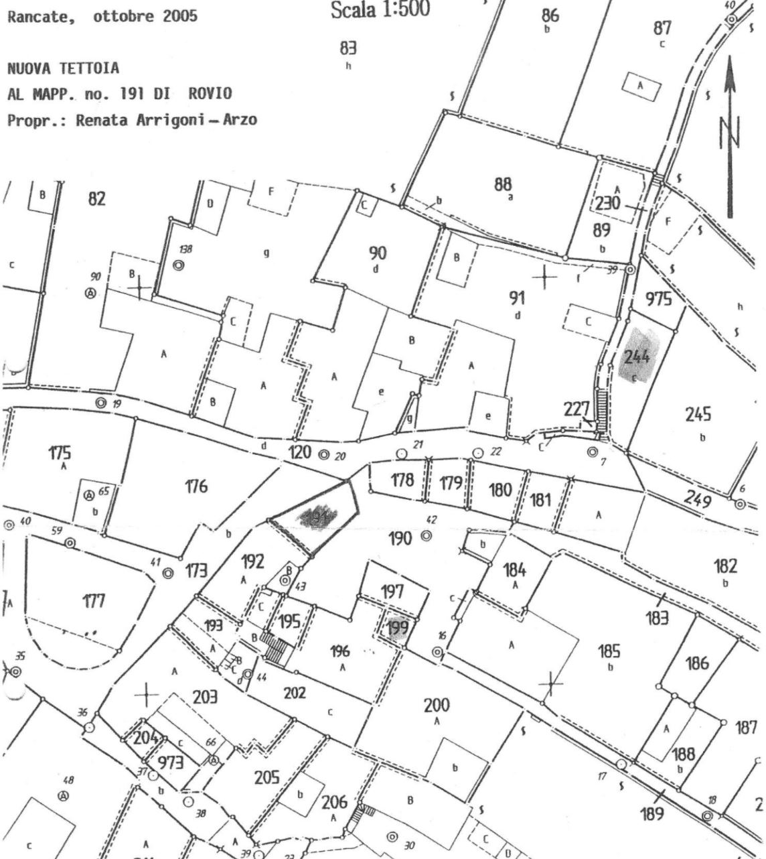



Nr. 191, 199, 244

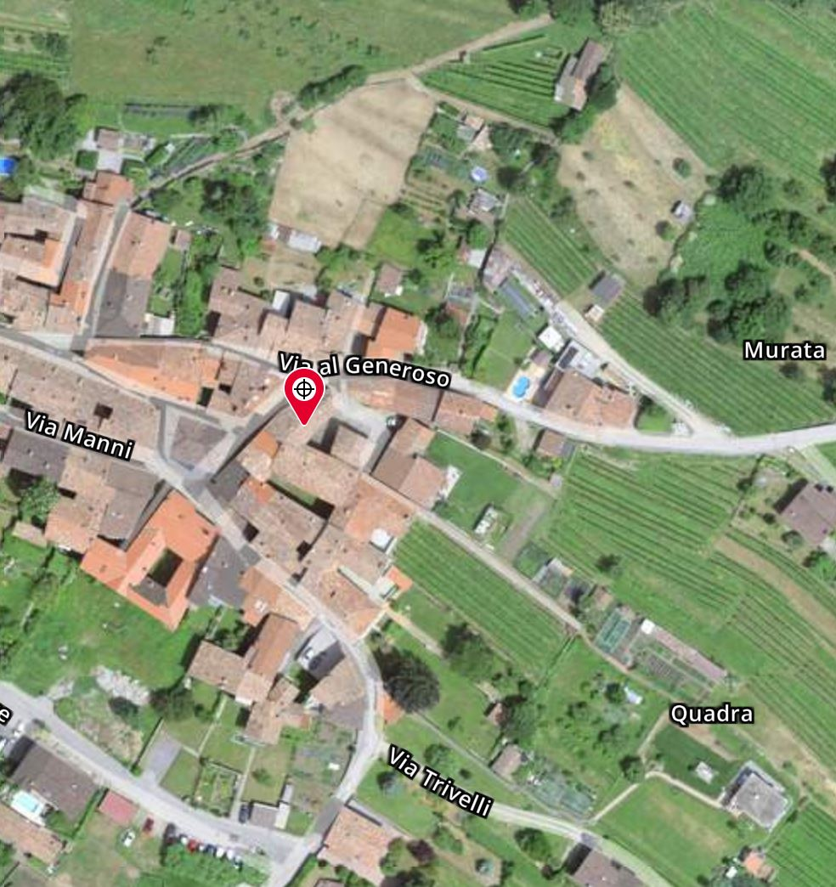

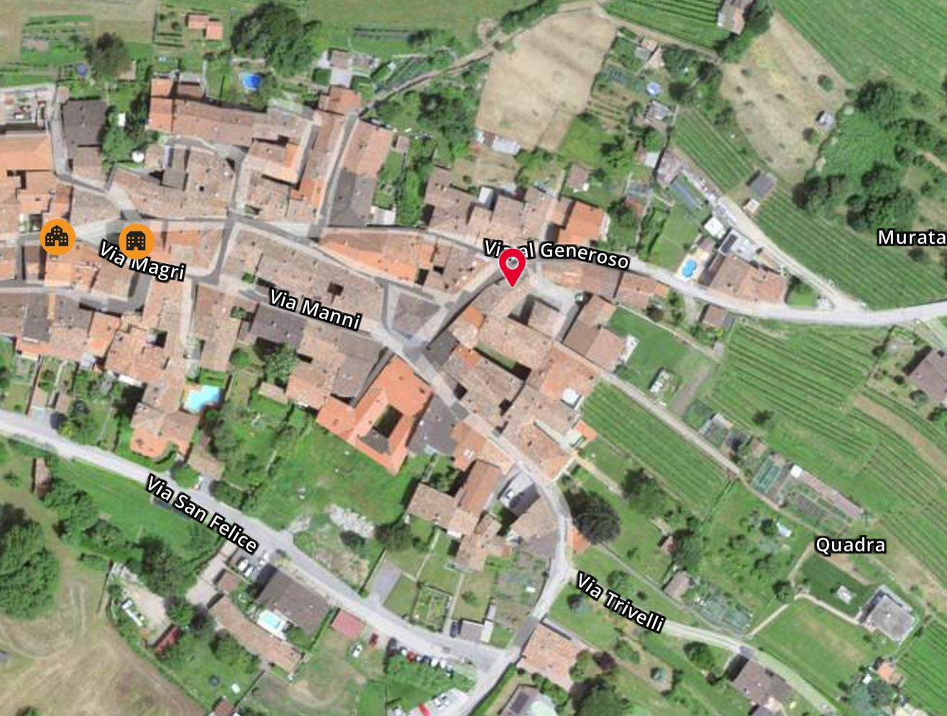

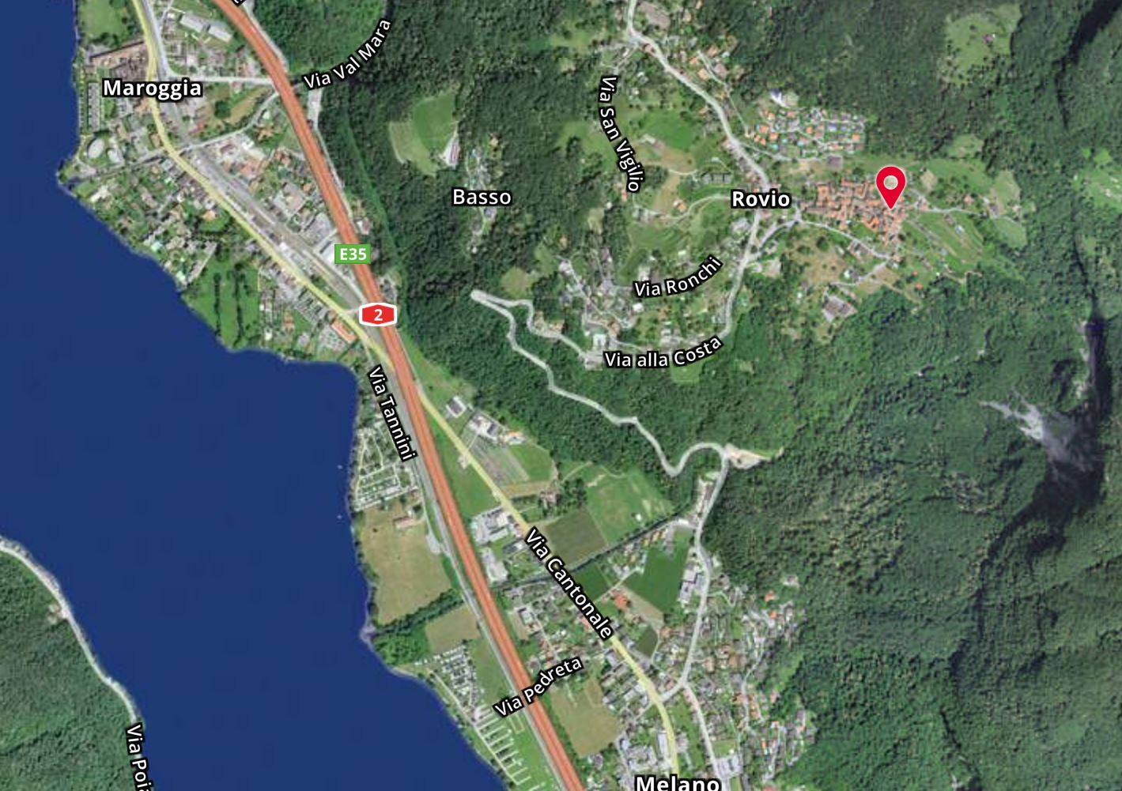

#### TICINO | Ascona

TICINO | Rovio

